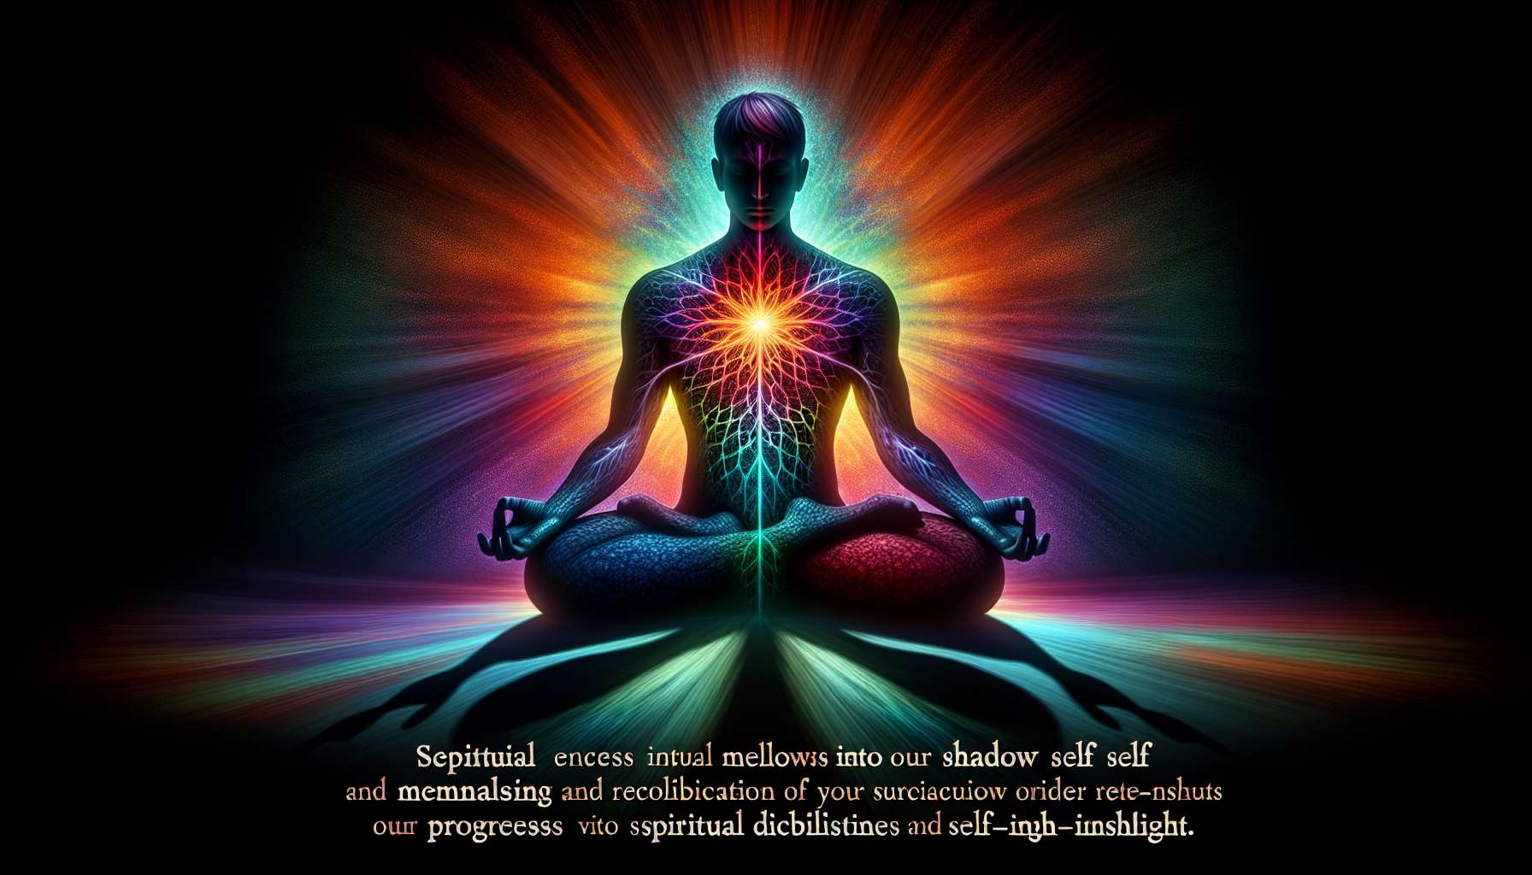

La psicologia transpersonale è un corrente di pensiero che esplora le dimensioni spirituali e trascendenti dell'esperienza umana. Si interessa agli stati di coscienza modificati, alle esperienze mistiche, alla ricerca di significato e all'autorealizzazione. Questo approccio considera che l'essere umano possiede un potenziale di crescita e di trasformazione che supera il quadro della personalità e dell'io individuale.  
  
Nel contesto del Shadow Work, la psicologia transpersonale fornisce una preziosa illuminazione sul processo di integrazione dell'ombra. Infatti, considera che la confrontazione con gli aspetti oscuri e repressi della psiche può essere una tappa necessaria verso una maggiore coscienza di sé e una connessione con una dimensione superiore dell'essere. L'ombra non è solo vista come una fonte di sofferenza, ma anche come un'opportunità di crescita e trasformazione.  
  
Le pratiche spirituali derivanti da diverse tradizioni, come la meditazione, la contemplazione o i rituali, possono essere integrate nel Shadow Work per favorire l'accesso a stati di coscienza allargati e facilitare il processo di integrazione dell'ombra. Queste pratiche permettono di coltivare un atteggiamento di presenza, di non-giudizio e di compassione verso se stessi, essenziali per accogliere e trasformare gli aspetti più difficili del nostro essere.  
  
Ad esempio, la meditazione di piena consapevolezza può essere utilizzata per osservare con benevolenza i pensieri, le emozioni e le sensazioni legate all'ombra, senza cercare di fuggirle o di controllarle. Sviluppando questa capacità di accoglienza e di osservazione di sé, diventa possibile creare uno spazio interiore di sicurezza e di fiducia, propizio all'esplorazione delle profondità della psiche.  
  
La psicologia transpersonale invita inoltre a considerare le esperienze difficili e gli aspetti oscuri dell'essere come opportunità di risveglio e di trasformazione spirituale. Piuttosto che respingerli o combatterli, si tratta di accoglierli come potenziali guide verso una maggiore consapevolezza e una connessione con una dimensione più vasta dell'esistenza. Questa prospettiva può dare un senso e una direzione al processo a volte doloroso del Shadow Work.  
  
Infine, la psicologia transpersonale sottolinea l'importanza della dimensione relazionale e dell'interconnessione tra tutti gli esseri. Nell'ambito del Shadow Work, ciò implica di riconoscere che la nostra ombra personale è intimamente legata all'ombra collettiva dell'umanità. Lavorando su noi stessi, contribuiamo alla guarigione e all'evoluzione dell'intera comunità umana. Questa consapevolezza della nostra responsabilità e del nostro impatto sul mondo può essere un potente motore di trasformazione personale e collettiva.  
  
Punti da ricordare:  
  
1. La psicologia transpersonale esplora le dimensioni spirituali e trascendenti dell'esperienza umana, considerando che l'essere umano ha un potenziale di crescita e trasformazione al di là dell'io individuale.  
  
2. Nel contesto del Shadow Work, l'ombra non è solo una fonte di sofferenza, ma anche una opportunità di crescita e trasformazione.  
  
3. Le pratiche spirituali, come la meditazione, possono essere integrate nel Shadow Work per favorire l'accesso a stati di coscienza allargati e facilitare l'integrazione dell'ombra.  
  
4. La meditazione di piena consapevolezza permette di osservare con benevolenza i pensieri, le emozioni e le sensazioni legate all'ombra, creando uno spazio interiore propizio all'esplorazione della psiche.  
  
5. La psicologia transpersonale invita a considerare le esperienze difficili e gli aspetti oscuri dell'essere come opportunità di risveglio e di trasformazione spirituale.  
  
6. Il Shadow Work implica di riconoscere che la nostra ombra personale è legata all'ombra collettiva dell'umanità, e che lavorando su noi stessi, contribuiamo alla guarigione e all'evoluzione dell'intera comunità umana.